1 断点调试：

console指的是控制台。

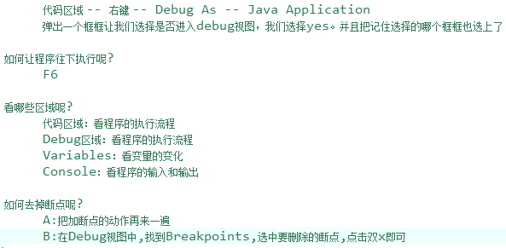

断点调试的作用：看程序执行的流程，查找错误。

2 断点不能加在注释上。

3 debug时变绿的当前行指的是将要执行的行而不是已经执行完毕的行。

4





进入方法里面有两种方法：step into键或者在方法里面加断点。

5 区分step into键和step over键。

6 switch中的case有穿透效果。

7 文字和画图可以帮助解题。

8 alt shift+r同时改变所有的相同单词。

9 数组反转：

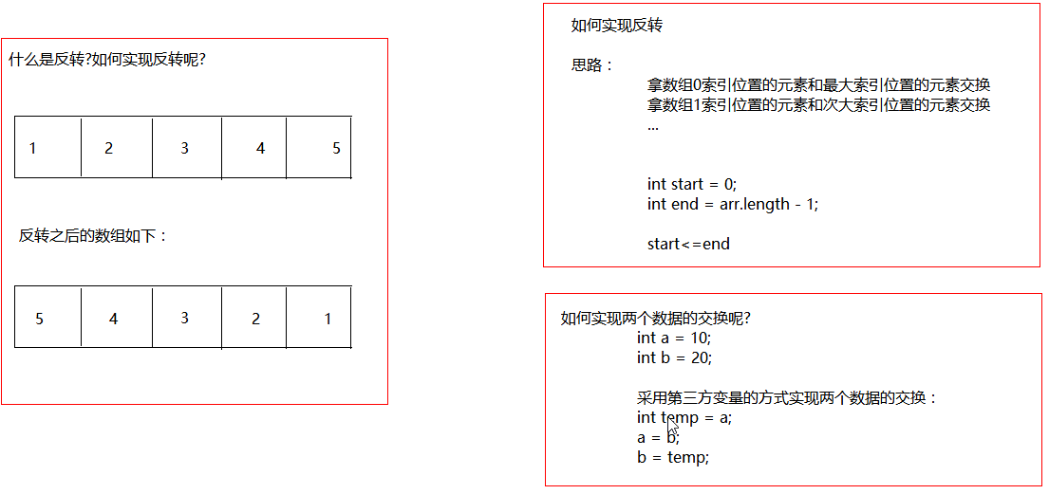

翻转数组的方法不需要有返回值，因为引用类型本来就会改变源数据。

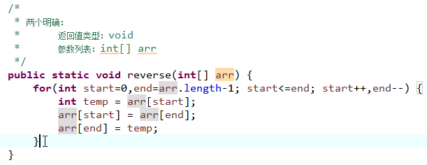

10 ctrl+1可以创建引用的方法对应的方法定义。

11 Math.PI。记得加Math。

12 方法里面也可以定义方法，但不能定义全局方法。

13 字符串的length()方法而不是length属性。

14 ==比较的是内存，equals()比较的是字符串。

15 元素数量和元素不要同时存在。

16 default语句中最好加break，假如default不是最后一个的话就必须加break。